

第7３回地区年次大会
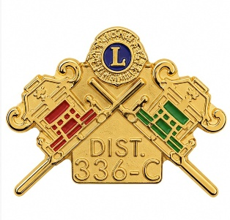
群芦品（芦田川中流域：福山・府中・
新市・駅家・芦田・神辺）から
We Serve

２０２６～２０２７年度
ライオンズクラブ国際協会３３６-Ｃ地区
●Ｒ●Ｚ事務局（ホストクラブ）
●●●●ライオンズクラブ
〒000-0000 広島県●●市●●●町●●-●●
ＴＥＬ（０８２）●●●-●●●●・ＦＡＸ（０８２）●●●-●●●●
Ｅ-mail：info@●●●●●●●●

